Міністерство освіти і науки України
ЧЕРКАСЬКИЙ НАЦІОНАЛЬНИЙ УНІВЕРСИТЕТ
ім.Богдана Хмельницького
___________________________________________________________________________________

Факультет Обчислювальної техніки. інтелектуальних та управляючих систем
Кафедра Програмного забеспечення автоматизованих систем

Реферат
з дисципліни «Історія України: Цивілізаційний вимір»
Тема: Чорнобильська катастрофа та її наслідки для України.
Виконав: студент гр. КС-231
Попов А. А.

Перевірила: Мазур О. О.

Черкаси 2024

План реферату
1. Вступ
  - Загальна інформація про Чорнобильську катастрофу
  - Актуальність проблеми та її значення для сучасного суспільства
  - Мета та завдання дослідження
- Перші наслідки Чорнобильської катастрофи
  - Підвищений вплив радіації на населення
  - Евакуація населення та наслідки для міста Чорнобиль
  - Поширення радіоактивного забруднення та його наслідки для різних регіонів
- Розповсюдження радіоактивних речовин після аварії
  - Механізми розповсюдження радіоактивності
  - Вплив метеорологічних умов на розповсюдження радіації
  - Наслідки для здоров'я населення та екології
- Вплив Чорнобильської катастрофи на здоров'я дітей
  - Вразливість дітей перед радіацією
  - Регіональні особливості поширення захворювань серед дітей
  - Спалах "близьких наслідків" та його наслідки для здоров'я
- Висновки
  - Підсумок дослідження наслідків Чорнобильської катастрофи
  - Значення отриманих результатів для сучасної медицини та екології
  - Напрямки подальших досліджень та заходи для мінімізації впливу радіації

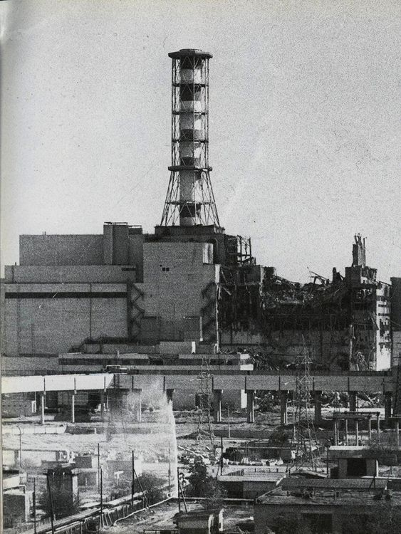
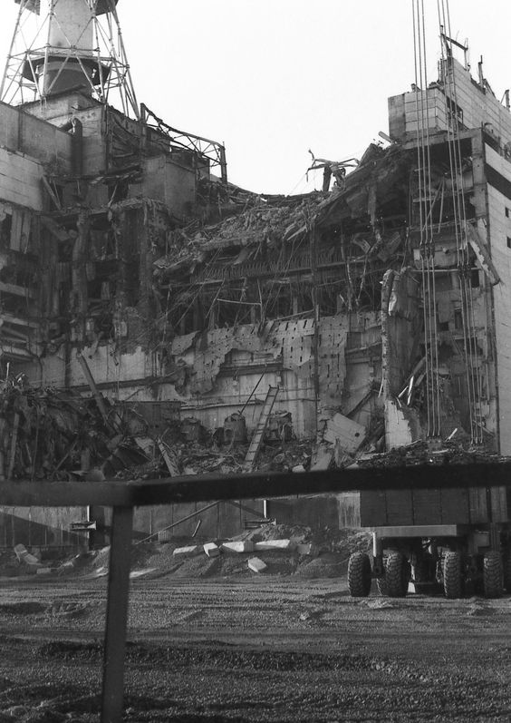
Введення:
Чорнобильська катастрофа 1986 року є однією з найбільших техногенних катастроф в історії людства, наслідки якої відчувається й до сьогоднішнього дня. Вона стала випробуванням не лише для України, а й для всього світу, виявивши вразливість сучасних технологій та людського фактору перед ризиком ядерних аварій.У цьому рефераті розглянуті перші наслідки Чорнобильської катастрофи, зокрема вплив на здоров'я населення, розповсюдження радіоактивного забруднення та особливості його впливу на здоров'я дітей. Результати дослідження висвітлені з метою підкреслити актуальність проблеми та важливість подальших наукових досліджень у цій області.

Чорнобиль. Місто, яке розташоване на правому березі р. Прип’ять при впаданні її правої притоки — річки Уж. Перша літописна згадка про Чорнобиль відноситься до 1193 року. В місті функціонували судноремонтний, чавунно-ливарний заводи, цегельня, фабрика народних промислів, річковий порт, широка мережа культурно-освітніх закладів, медичне училище.
Населення евакуйовано в 1986 році. До сьогодні багато дерев’яних будівель, цілі вулиці і квартали міста знесені. Будівництво ЧАЕС почалось у січні 1970 року. Перший енергоблок введено в дію у вересні 1977 року, другий — у грудні 1978 р., третій — у грудні 1981 р., четвертий — у грудні 1983 року.
Аварія на 4-му блоці ЧАЕС сталася вночі, о 1-й годині 30 хвилині 26 квітня 1986 року. В цей час в реакторі знаходилося 190 тонн палива. Під терміном "аварія" слід розуміти вибух активної зони реактора, що зруйнував сам реактор, захисні конструкції а також залізобетонні споруди, які знаходилися над і поряд з реактором. Залишки радіоактивного палива, продукти радіоактивного розпаду потрапили у навколишнє середовище.
З метою герметизації зруйнованого реактора в жовтні 1986 року було закінчено будівництво захисної споруди "укриття".
Намагання повністю ізолювати вогнище витоку радіації не вдалося. Саркофаг є постійним джерелом небезпеки. Зона відчуження є вільною від населення територією. Проїзд туди можливий лише за спеціальними перепустками. В зоні знаходиться понад 800 радіаційно небезпечних об’єктів, а саме: сховищ радіоактивних відходів, поховання забрудненого майна евакуйованих жителів, техніка, яка використовувалась на першому етапі ліквідаційних робіт, знесенені населенні пункти.
Загальна площа території, яка зазнала радіоактивного забруднення, має особливий юридичний статус і складає близько 36 тис. км2 (5,96% території України). Ця територія поділяється на чотири зони:
- відчуження, яка не має постійного населення;
- зона безумовного відселення;
- зона гарантованого добровільного відселення;
- зона посиленого радіоекологічного контролю.
Небезпечного впливу аварії зазнають або ще будуть зазнавати близько 35 мллн. чоловік. У той же час певні групи населення потребують підвищеної уваги та медичного нагляду. Це стосується в першу чергу близько 150 тис. чоловік, які зазнали підвищеного впливу радіоактивного йоду, серед них близько 60 тисяч дітей.
Мало хто знає, що в кінці першої декади вересня 1982 року в районі ЧАЕС працювала група дослідників із завданням, що полягало в оцінці радіаційного стану території, який склався після викиду із станції радіоактивних речовин. Лише два спеціалісти з Києва були допущені до роботи, і то лише в перший період, коли відбиралися зразки ґрунту та води.
Що ж сталося насправді? Ймовірніше всього, це було щось подібне до вибуху. Про це свідчила наявність у ґрунті гарячих мікроскопічних залишків оплавленого реакторного палива та графіту, які випали із радіоактивної хмари.
В той час стояла типова для поліської осені погода — низька хмарність, мряка, затяжний дощ. Все це сприяло досить швидкому осаду найбільш заряджених частинок. Північно-східний вітер сприяв формуванню так званого ближнього радіоактивного сліду. Він протягнувся приблизно на 10–11 км від АЕС у південно-західному напрямку, повністю покривши хутір Чистогалівка, який знаходився за 5 км від АЕС.
На той час там проживало півсотні жителів. Для цього сліду сумарною радіоактивністю в 10 кюрі, характерним було випадання довгоживучих ізотопів, а також таких небезпечних і дуже довгоживучих елементів, як америцій-241, плутоній 239 та 240.
Найбільш гаряча і легка частина радіонуклідів, викинутих з реактора, швидко піднялася на значну висоту, за хмари і була рознесена вітром у протилежному, північно-східному напрямку. Так сформувався дальній слід, який протягнувся на декілька десятків кілометрів. Перетнувши частину Білорусії, він поширився на територію Чернігівської області.
Під час радіоактивного викиду була забруднена і річка Прип’ять. Так, проба води, зроблена для м. Чорнобиля показала наявність цезію-137, вміст якого в кілька разів перевищував фоновий. Якщо оцінити масштаб викиду за стронцієм-89, то він був еквівалентним п’яти річним нормам допустимого викиду на один реактор.
Фахівці, які проводили обстеження території, на основі отриманих результатів зробили висновок про доцільність евакуації дітей та молодих жінок з хутора Чистогалівка. Але ці побажання так і залишилися на папері — в звіті, засекреченому і схованому в архіві. Населення хутора, як і широкий загал, звісно, проінформовано не було.

Радіонуклідні вітри над світом
Основна частина радіоактивних речовин, що були викинуті вибухом реактора, починаючи з 26.04. 86 р. створила зони інтенсивного забруднення на найближчих до ЧАЕС територіях України, Білорусії і Росії.
Радіоактивне забруднення території України відбувалось у декілька етапів. Перший викид, зумовлений вибухом, руйнацією оболонки реактора в ніч з 25 на 26 квітня 1986 р., утворив ближню частину західного сліду. В межах 30 км зони цей слід має складний радіонуклідний характер. За межами зони продовження сліду має характерний вузький смегоподібний абрис по лінії Янів–Вільча–Журба.
Тогочасна метеорологічна обстановка зумовила розширення продуктів вибуху в західному і північно-західному напрямках.
Через це зони забруднення на територіях Житомирської та Рівненської областей України. Ці забруднення складалися головним чином з радіоактивних ізотопів йоду, телуру та цезію. З 28 по 30 квітня реактор охолоджувався, зменшувалась потужність викидів, що співпало зі зміною метеорологічної обстановки.
В цей час напрямок переміщення повітряних мас зупинився на північний, північно-східний з поворотом на південь, у результаті чого були забруднені північні і північно-західні райони Чернігівської області, а також значні площі білоруських і російських земель. 30 квітня радіоактивне повітря досягло Києва і продовжувало переміщатися в південному і південно-західному напрямках до Черкас і Вінниці.
На початку травня почалося різке підвищення температури в активній зоні зруйнованого реактора, що призвело до зміни радіоактивного складу вітрів. з 5 травня потужність викидів збільшилась, у результаті чого остаточно сформувалися зони забруднення на території Київської, Черкаської, Вінницької областей. У наступні дні потужність викидів зменшилась, 6 травня — в 100 разів, а до 23 травня — ще в 1000 разів.
Радіонукліди, що потрапили в атмосферне повітря в період з 26 квітня по 10–12 травня, завдали дуже великої шкоди здоров’ю населення України. Негативна дія короткоживучих радіонуклідів була підсилена режимом секретності, що панував тоді в радянському суспільстві.

Найбільш уразливі — діти
Внаслідок незрілості, не сформованості усіх систем організму, діти є найбільш вразливим контингентом. Рівень хворобливості дітей швидко реагує на зміни екологічної ситуації.
Погіршення здоров’я дітей відбувається в Україні нерівномірно в різних регіонах. На її теренах утворилася система регіональних аномалій підвищеного ризику хворобливості дітей. Більшість регіональних аномалій є комплексними, стосуються кількох груп захворювань і локалізуються на півночі, в центрі та на заході України — переважно в зоні, яка зазнала найбільшого впливу від Чорнобильської катастрофи. Саме у зоні радіаційних випадань аварійної ЧАЕС знаходяться найбільш сформовані й інтенсивні аномалії погіршення здоров’я дітей.
У 1989–1993 рр. відбувся спалах "близьких наслідків" — синдромів і симптомів, сума яких отримала назву "комплекс дезадапційних порушень регуляції функціональних систем організму" (загальне послаблення здоров’я, зниження імунного статусу, ендокринні порушення, у т. ч. гіперплазія щитовидної залози I–II степеня; порушення формули крові; розвиток вегето-судинної дистонії; дискінезія жовчовивідних проток, послаблення діяльності серця). Спалах загальної хворобливості дітей розпочався у найближчих до ЧАЕС районах, потім на периферії, особливо південного сліду забруднення.
З конфігурацією зони радіоактивного забруднення збігається післяаварійна географія хронічних хвороб мигдаликів та аденоїдів, які є ознакою зниження імунітету і дітей, особливо в найбільш забрудненій частині західного та обох східних слідів, у північній частині південного сліду.
На радіаційно забруднених територіях поширюються захворювання крові і кровотворних органів у дітей. Найбільш стрімко на цезієвих плямах Черкаської області, на північно-східному сліді радіоактивних випадань і в Народицькому районі Житомирської області. Дефіцитні анемії дезрегуляторної природи складають переважну частину патології крові в цих районах.

Висновок:
Чорнобильська катастрофа в 1986 році стала символом найстрашніших наслідків, які може мати людство в результаті людських помилок у сфері ядерної енергетики. Ця подія залишила глибокий слід у світовій історії, нагадуючи нам про необхідність постійного контролю, відповідального підходу до використання технологій та захисту довкілля.
На долю мільйонів людей припала відповідальність впоратися з наслідками аварії, відновити пошкоджене та підтримати тих, хто постраждав. Радіаційне забруднення стало причиною важких хвороб, страждань та смертей. Найбільше постраждали діти, які були найбільш вразливими перед радіоактивним впливом.
Вивчення наслідків Чорнобильської катастрофи продовжується й досі, адже ми ще не повністю розуміємо всі її наслідки та можливі впливи на здоров'я майбутніх поколінь. Невеликий відсоток попередніх досліджень дозволяє припустити, що наслідки аварії залишаться з нами на багато десятиліть вперед.
Щоб запобігти подібним трагедіям у майбутньому, необхідно посилити міжнародний контроль за ядерною безпекою, розробляти нові технології та стандарти, а також активно сприяти впровадженню альтернативних джерел енергії. Тільки шляхом спільних зусиль ми зможемо забезпечити безпеку людей та природи у майбутньому і запобігти повторенню подібних трагедій, як Чорнобильська катастрофа.
Історичні фото з Чорнобиля. Перші дні після аварії і мутації

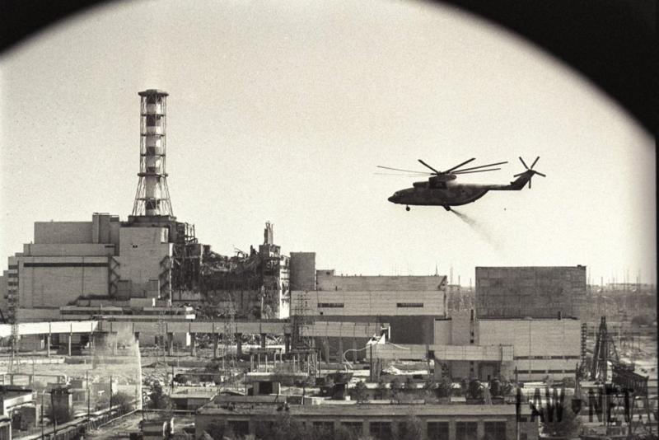
Фото гелікоптера, який брав участь у ліквідації аварії, зняте з борту іншого гелікоптера. Перші дні після аварії.

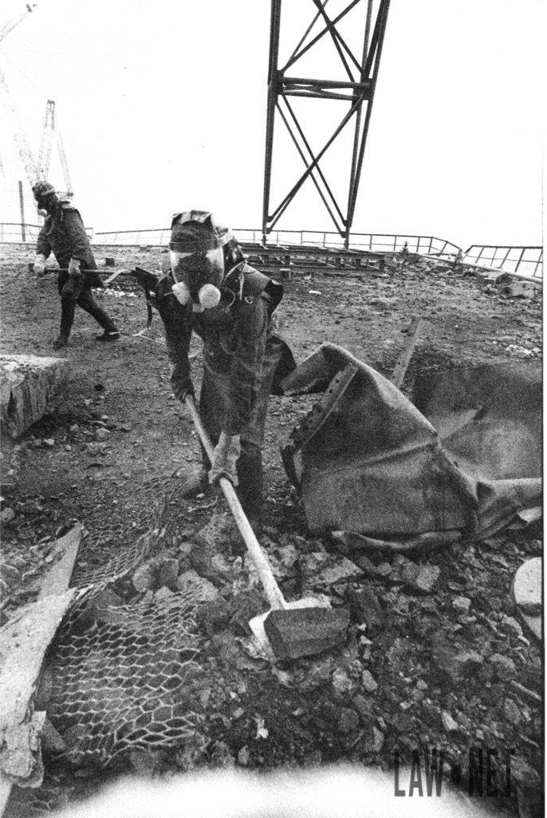
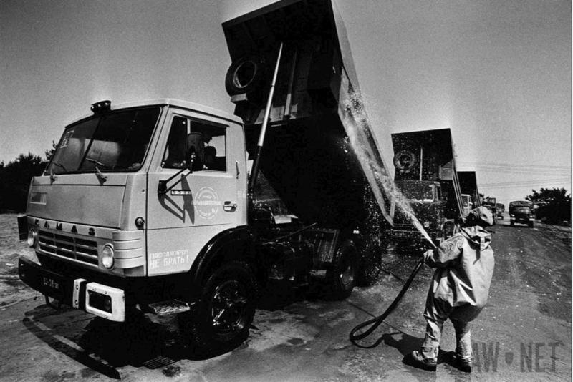
Солдати строкової служби в ненадійних захисних костюмах зачищають дах третього енергоблока

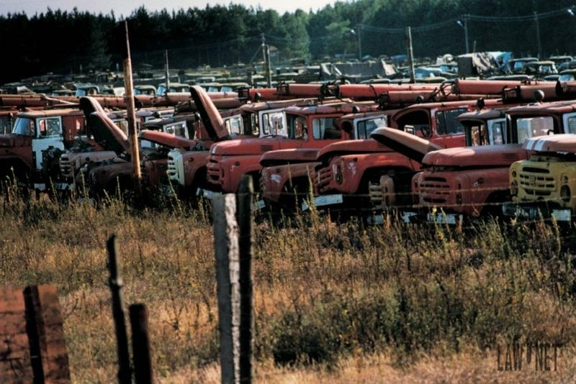
Миття вантажівки, яка працювала в зоні радіаційного забруднення.

Один із могильників техніки, забрудненої під час гасіння пожежі на четвертому енергоблоці.
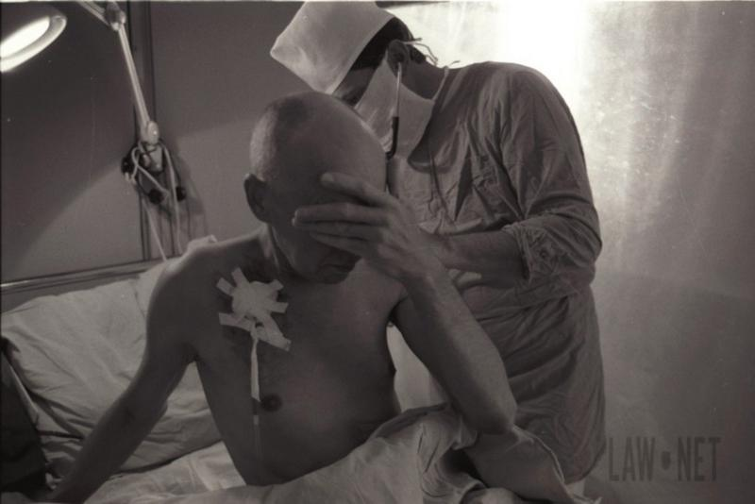

Шоста клініка у Москві приймала найважчих пацієнтів, які отримали найвищі дози опромінення. Серед них - пожежники, яких першими кинули на гасіння радіоактивної пожежі.

Джерела:
фото - https://www.bbc.com/ukrainian/features-56857842
https://ru.pinterest.com/
матеріал - https://uk.wikipedia.org/wiki/%D0%A7%D0%BE%D1%80%D0%BD%D0%BE%D0%B1%D0%B8%D0%BB%D1%8C%D1%81%D1%8C%D0%BA%D0%B0_%D0%BA%D0%B0%D1%82%D0%B0%D1%81%D1%82%D1%80%D0%BE%D1%84%D0%B0
https://osvita.ua/vnz/reports/ecology/18746/
https://www.bbc.com/ukrainian/articles/c510w027n7no

